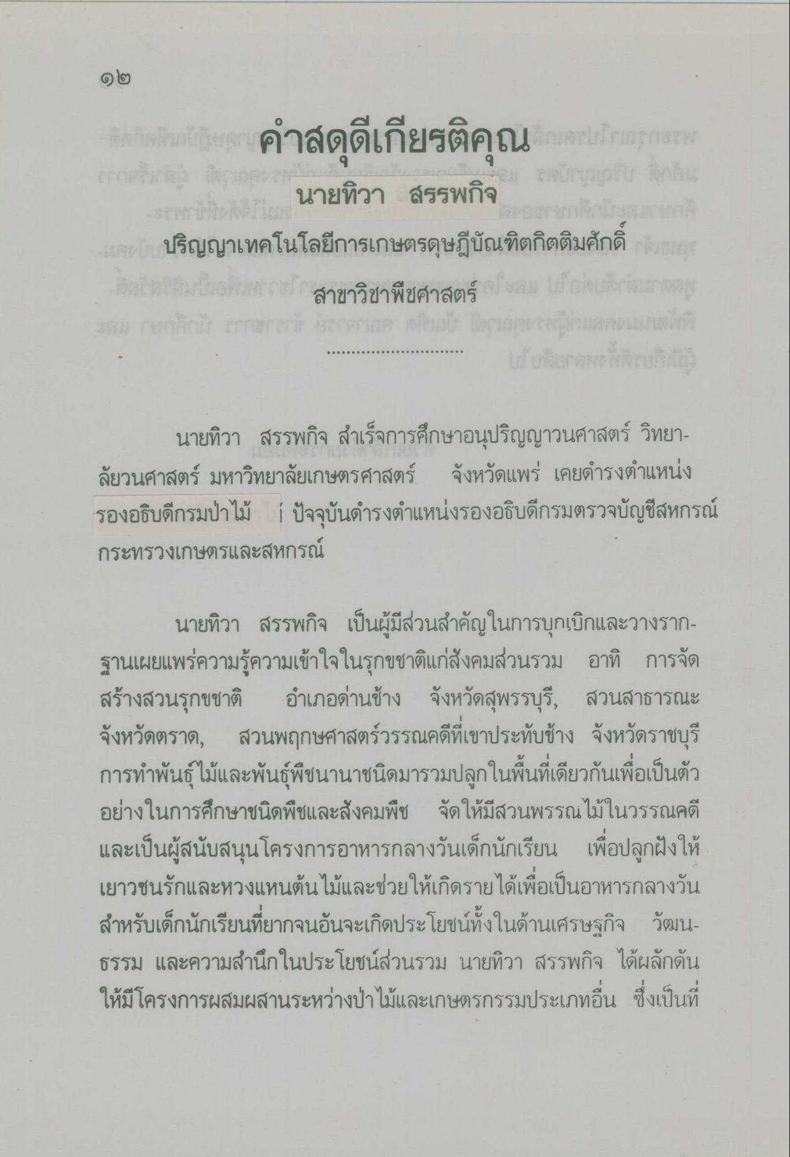

นายทิวา สรรพกิจ ปริญญาเทคโนโลยีการเกษตรดุษฎีบัณฑิตกิตติมศักดิ์
สาขาวิชาพืชศาสตร์

นายทิวา สรรพกิจ สําเร็จการศึกษาอนุปริญญาวนศาสตร์ วิทยา ลัยวนศาสตร์ มหาวิทยาลัยเกษตรศาสตร์ จังหวัดแพร่ เคยดํารงตําแหน่ง รองอธิบดีกรมป่าไม้ | ปัจจุบันดํารงตําแหน่งรองอธิบดีกรมตรวจบัญชีสหกรณ์ กระทรวงเกษตรและสหกรณ์
นายทิวา สรรพกิจ เป็นผู้มีส่วนสําคัญในการบุกเบิกและวางราก ฐานเผยแพร่ความรู้ความเข้าใจในรุกขชาติแก่สังคมส่วนรวม อาทิ การจัด สร้างสวนรุกขชาติ อําเภอด่านช้าง จังหวัดสุพรรบุรี, สวนสาธารณะ จังหวัดตราด, สวนพฤกษศาสตร์วรรณคดีที่เขาประทับช้าง จังหวัดราชบุรี การทําพันธุ์ไม้และพันธุ์พืชนานาชนิดมารวมปลูกในพื้นที่เดียวกันเพื่อเป็นตัว อย่างในการศึกษาชนิดพืชและสังคมพืช จัดให้มีสวนพรรณไม้ในวรรณคดี และเป็นผู้สนับสนุนโครงการอาหารกลางวันเด็กนักเรียน เพื่อปลูกฝังให้ เยาวชนรักและหวงแหนต้นไม้และช่วยให้เกิดรายได้เพื่อเป็นอาหารกลางวัน สําหรับเด็กนักเรียนที่ยากจนอันจะเกิดประโยชน์ทั้งในด้านเศรษฐกิจ วัฒน ธรรม และความสํานึกในประโยชน์ส่วนรวม นายทิวา สรรพกิจ ได้ผลักดัน ให้มีโครงการผสมผสานระหว่างป่าไม้และเกษตรกรรมประเภทอื่น ซึ่งเป็นที่

